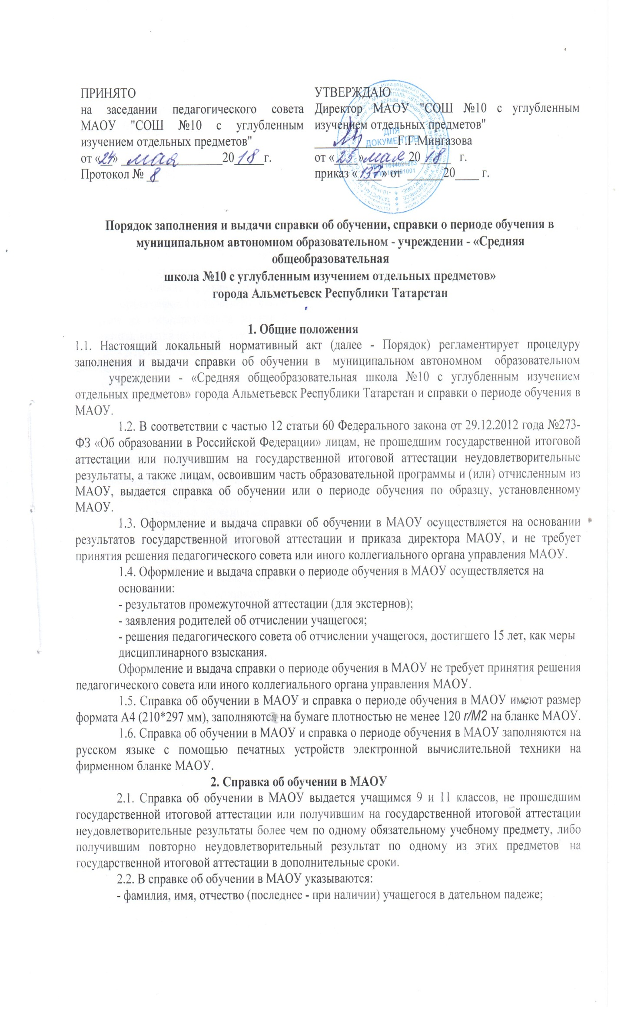
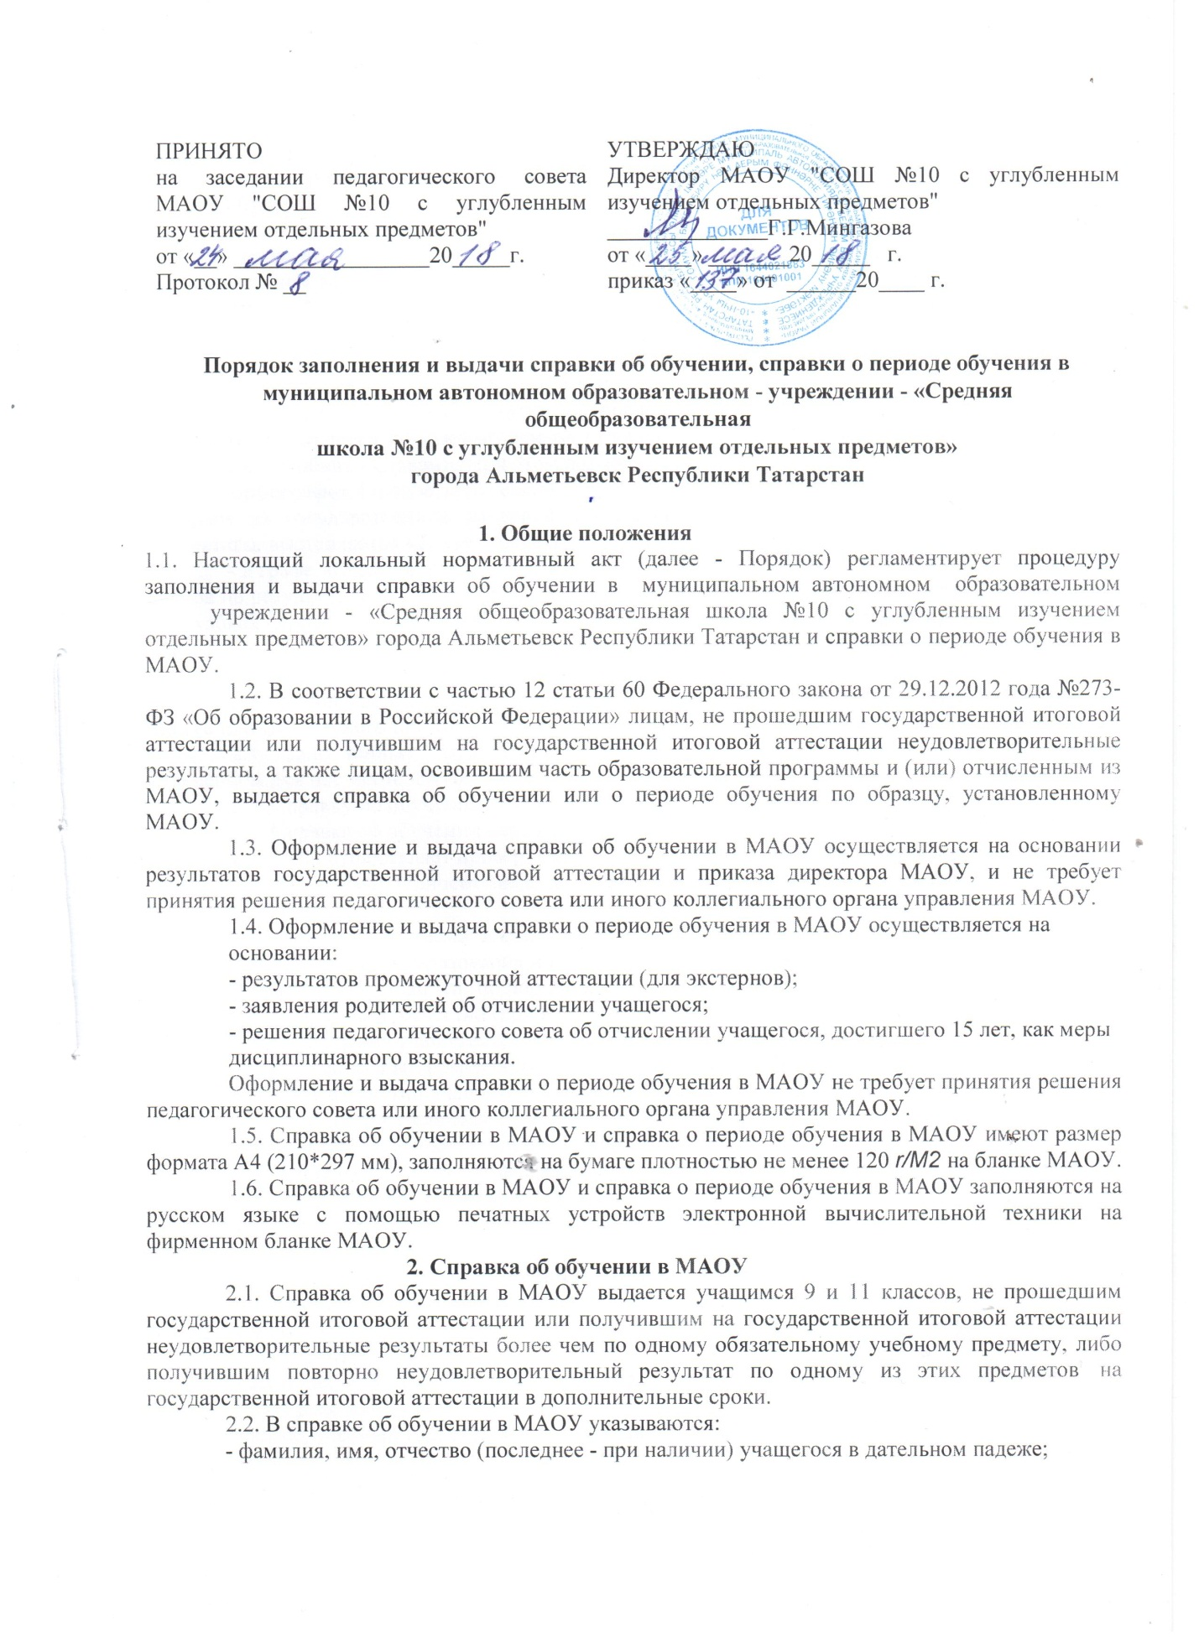

- дата рождения учащегося;
- класс, учебный год, образовательная программа, по которой учащийся
обучался;
- в таблице в графе «Наименование учебных предметов, курсов, дисциплин» - названия учебных предметов с прописной (заглавной) буквы в именительном падеже в соответствии с учебным планом МАОУ и с допустимыми сокращениями и аббревиатурой (Информатика и ИКТ Информатика; Физическая культура - Физкультура; Мировая художественная культура - МХК; Изобразительное искусство - ИЗО; Основы безопасности жизнедеятельности - ОБЖ). Название учебного предмета «Иностранный язык» уточняется записью (в скобках), указывающей, какой именно иностранный язык изучался учащимся;
- в графах «Годовая отметка за последний год обучения» и «Итоговая отметка» проставляются отметки по каждому предмету учебного плана. Отметки проставляются арабскими цифрами и в скобках - словами. При этом возможно сокращение слова в соответствии с правилами русской орфографии (удовлетворительно - удовл.). Итоговая отметка по предмету (предметам), по которым на государственной итоговой аттестации учащийся получил неудовлетворительные результаты, выставляется «2» (неудовлетворительно);
- в графе «Отметка, полученная на государственной (итоговой) аттестации или количество баллов по результатам ЕГЭ» проставляются отметки (для учащихся 9 класса - арабскими цифрами и в скобках - словами) или баллы (для учащихся 11 класса - арабскими цифрами);
- на незаполненных строках справки об обучении (в таблице) ставится «Z»;
- дата заполнения справки об обучении в школе.
2.3. Подпись директора школы проставляется чернилами, пастой или тушью черного, синего или фиолетового цветов.
2.4. Заполненные справки заверяются печатью школы. Печать проставляется на отведенном для нее месте. Оттиск печати должен быть ясным, четким и легко читаемым.
2.5. Справку об обучении заполняет классный руководитель учащегося.
2.6. Справка об обучении передается заместителю директора по учебно-воспитательной работе, который осуществляет проверку сведений, внесенных в справку, присваивает регистрационный номер и вносит сведения о справке в книгу регистрации выданных справок об обучении в МАОУ.
2.7. Книга регистрации выданных справок об обучении в школе ведется отдельно по каждому уровню общего образования и содержит следующие сведения:
- номер учетной записи (по порядку);
- фамилию, имя, отчество (при наличии) учащегося;
- дату рождения учащегося;
- регистрационный номер справки об обучении в школе;
- итоговые отметки учащегося;
- подпись получателя справки об обучении в школе;
- дату выдачи справки об обучении в школе.
2.8. Записи в книге учета выданных справок об обучении в школе заверяются подписями классного руководителя, директора школы и печатью школы.
2.9. Копия справки об обучении в школе вкладывается в личное дело учащегося.

3. Справка о периоде обучения в школе
3.1. Справка о периоде обучения в школе выдается учащимся, отчисленным из школы по различным основаниям, а также экстернам, проходившим в школе промежуточную аттестацию.
3.2. В справке указываются:
- фамилия, имя, отчество (последнее - при наличии) учащегося в дательном падеже;
- дата рождения учащегося;
- класс, учебный год, образовательная программа, по которой учащийся
обучался;
- в таблице в графе «Наименование учебных предметов, курсов, дисциплин» названия учебных предметов с прописной (заглавной) буквы в именительном падеже в соответствии с учебным планом МАОУ (индивидуальным учебным планом учащегося) и с допустимыми сокращениями и аббревиатурой (Информатика и ИКТ Информатика; Физическая культура Физкультура; Мировая художественная культура МХК; Изобразительное искусство ИЗО; Основы безопасности жизнедеятельности - ОБЖ). Название учебного предмета «Иностранный язык» уточняется записью (в скобках), указывающей, какой именно иностранный язык изучался учащимся;
- в графах «1 четверть» («1 полугодие») проставляются отметки по каждому предмету учебного плана за указанный период обучения. Отметки проставляются арабскими цифрами и в скобках словами. При этом возможно сокращение слова в соответствии с правилами русской орфографии (удовлетворительно удовл.).
- в графе «Текущие отметки» указывается период обучения и проставляются текущие отметки по каждому предмету учебного плана за
указанный период обучения арабскими цифрами. Графа «текущие отметки» для экстернов не заполняется;
- на незаполненных строках справки о периоде обучения (в таблице) ставится «Z»;
- дата заполнения справки о периоде обучения в школе.
3.3. Подпись директора школы проставляется чернилами, пастой или тушью черного, синего или фиолетового цветов.
3.4. Заполненные справки о периоде обучения в школе заверяются печатью школы. Печать проставляется на отведенном для нее месте. Оттиск печати должен быть ясным, четким и легко читаемым.
3.5. Справку о периоде обучения в школе заполняет классный
руководитель учащегося (для учащихся, отчисленных из школы), заместитель директора по учебно-воспитательной работе (для экстернов).
3.6. Справка об обучении передается заместителю директора по учебно-воспитательной работе, который осуществляет проверку сведений, внесенных в справку, присваивает регистрационный номер и вносит сведения о справке в книгу учета выданных справок о периоде обучения в школе.
3.7. В школе ведется книга регистрации выданных справок о периоде
обучения в школе, которая содержит следующие сведения:
- номер учетной записи (по порядку);
- фамилию, имя, отчество (при наличии) учащегося;
- регистрационный номер справки об обучении в школе;
- подпись получателя справки об обучении в школе;
- дату выдачи справки об обучении в школе.

